实验一、实验环境与简单程序设计

【实验目的】

1、 掌握集成开发环境，掌握 C++程序的基本要素以及完整的 C++程序开发过程。

2、 掌握基本数据类型、运算符和表达式的使用。理解隐式转换和强制转换，理解数据超过该数据类

型表示范围时的溢出。掌握不同数据之间的混合算术运算中数据类型的转换。

3、 变量的定义与常量的使用。

4、 输入、输出的实现。

5、 编译信息的理解与错误的修改。

6、 简单程序的设计。 【实验内容与步骤】

熟悉 C++编程环境，可以使用 Dev-C++或 VS；对已经能熟练掌握 C++开发环境的同学，可

以跳过本部分内容）

程序命名方法：

文件夹名：190xxx-姓名， 如：190501-孙晓龙

工程文件名： xxx 描述

C++源文件名：可根据实验内容取名

1、编辑输入下列程序，找出下面代码的错误并改正：

include<iostream>

using namespace std;

int Main()

{

int i=k+1;

cout<<i++<< endl;

int i=1;

cout<<i++<< endl;

cout<<”Welcome to C++!<<endl;

return 0

}

第一处 #没写

第二处 main不应大写

第三处 未声明变量k且未初始化

第四处 字符串未用双引号

第五处 结尾分号未写

C

仔细观察屏幕下方的信息框中编译器与连接器所给出的错误信息，了解其含义及改正方法。

2、求圆锥的体积：要求键盘输入圆锥底的半径、锥高，使用标识符常量定义圆周率。

(1) 创建一个控制台项目

(2) 在文件中输入程序内容，存盘

(3) 编译、连接、运行；观察结果

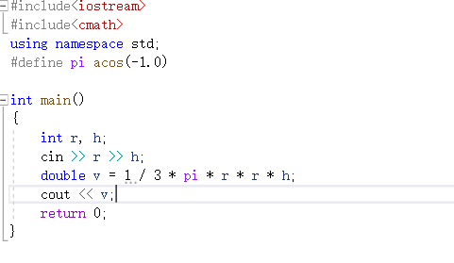

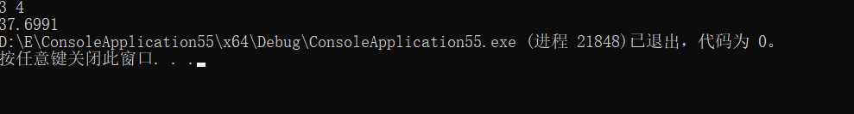

3、通过下面程序验证你所使用系统上运行的 C++编译器中每个基本数据类型的长度。

#include <iostream>

using namespace std;

int main()

{

cout << "char length:" << sizeof( char ) << endl;

cout << "int length:" << sizeof( int ) << endl;

xxx:实验号：如实验2的第3道题：203area

4

return 0;

}

修改程序，验证 short,long,float,double,long double,wchar_t 的类型长度。

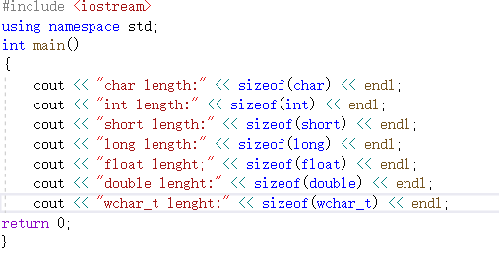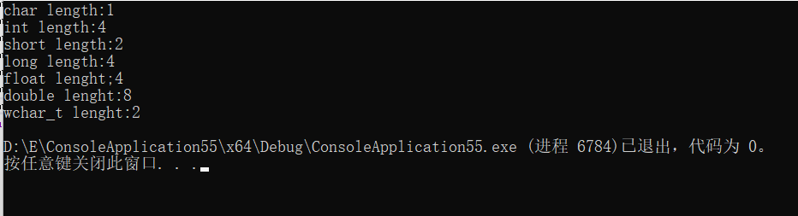

4、观察下面程序的执行结果。

#include <iostream>

#include <iomanip>

using namespace std;

int main()

{

unsigned int testUnint=65534;//0xfffe

cout << "output in unsigned int type:" << testUnint<< endl;//<<oct;

cout << "output in char type:" << static_cast<char>(testUnint)<< endl;

cout << "output in short type:" << static_cast<short>(testUnint)<< endl; //为什么结果为-2？

cout << "output in int type:" << static_cast<int> (testUnint)<< endl;

cout << "output in double type:"<< static_cast<double>(testUnint)<< endl;

cout << "output in double type:" <<setprecision(4)<< static_cast<double>(testUnint)<< endl;

cout << "output in Hex unsigned int type:" <<hex<< testUnint<< endl; //16 进 制 输 出

system("pause");

return 0;

}

自己编程测试一下将 testUnint 按 8 进制输出<<oct; 。将一个实数转换成 int，观察结果。

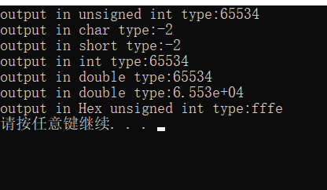

5、编程，输入华氏温度，将其转换为摄氏温度后输出（保留两位小数）

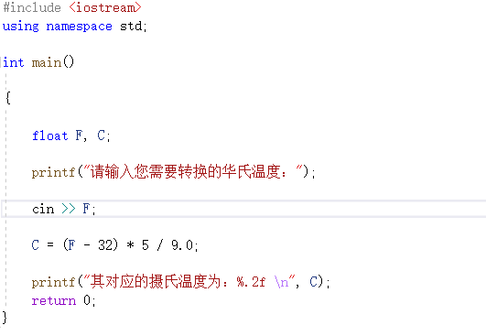

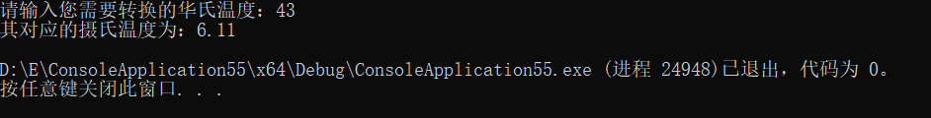

遇到问题与解决方法

首先是输出特定格式 ： 采用C++

其次是结果与印象不同 ：查网是编译器问题

体会

在学习的时候，我遇到过这么个情况。觉得C++学起来很枯燥，很闷。后来才发现学习++，是要有目的性。如果没有目的，我们会发现自己在学习的过程中会很枯燥，会渐渐失去对C++的学习兴趣。所以我们要有一个远大而又容易实现的目的，我要用C++来做什么？再把这个最终的目的分成部分，让我们慢慢的一点一点的来完成它，这样在学习C++的过程中，我们就会始终陶醉在一个又一个成功的喜悦里，让我们的学习越来越有兴趣。有一天，我们会发现：原来学习C++真的是一件很有意思的事儿，而且学好C++也不是很难么！学习C++只看书也是不够的，我们要一边看书，一边上机做练习，或者在你学习了C++的基础知识以后就可以找一些别人的程序来看，遇到不明白的函数可以再翻一下书，如果查书也理解不了，我们可以把他的程序输入到计算机里，情况好的话能够顺利通过编译，如果不能顺利执行，我们也同样可以学习到一些C++调试方面的知识。课堂上要讲授许多关于c++的语法规则，听起来十分枯燥无味，也不容易记住。然而要使用c++这个工具解决实际问题，又必须掌握它。通过多次上机练习，对于语法知识有了感性的认识，加深对它的理解，在理解的基础上就会自然而然地掌握c++的语法规定。对于一些内容自己认为在课堂上听懂了，但上机实践中会发现原来理解的偏差，这是由于我们是初次接触程序设计，缺乏程序设计的实践所致。学习c++不能停留在学习它的语法规则，而是利用学到的知识编写c++程序，解决实际问题。即把c++作为工具，描述解决实际问题的步骤，由计算机帮助我们解题。只有通过上机才能检验自己是否掌握c++、自己编写的程序是否能够正确地解题。